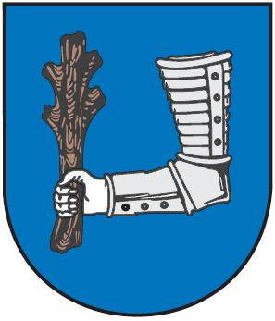**Město Kyjov**

Masarykovo nám. 30, 697 01 Kyjov

Tel.: 518 697 401, fax: 518 614 097

e-mail: urad@mukyjov.cz

**DO ÚKLIDU SE ZAPOJÍ I KYJOVŠTÍ**

**Akce s názvem „Ukliďme Česko“ zaujala místní natolik, že se rozhodli, zapojit. Kyjovská část Boršov tak už tuto sobotu (18. dubna) přivítá několik dobrovol­níků, kteří se zapojí do zvelebení místní části v ulici Za Humny. Tu tak, svým úklidem, zbaví zbytečných nečistot a odpadů.**

„K účasti na akci „Ukliďme Česko“ nás přivedl zejména zájem místních občanů,“ uvedl místostarosta městského úřadu Kyjov Antonín Kuchař, podle kterého si na sebe velkou část organizace přebralo i místní sdružení Seberevolta. „Spolu jsme se dohodli, že dobrovolníci v rámci jednodenní akce uklidí jednu z lokalit v Boršově poblíž ulice Za Humny,“ vysvětlil kyjovský místostarosta Antonín Kuchař.

Úklidu místa v Boršově se tak může účastnit kdokoli z místních. „Účast je dobrovolná. Uklízení města se tak může účastnit kdokoli z místních,“ popsal akci Antonín Kuchař. Vyklízení lokality Za Humny se tak budou dobrovolníci věnovat v rámci sobotního dopoledne. „Sraz všech, kteří se do úklidu chtějí zapojit je v devět hodin ráno,“ upřesnil zástupce kyjovského sdružení Seberevolta Miroslav Vymazal, podle kterého je úklid místa plánovaný přibližně do pravého poledne. „Úklidu se budeme věnovat asi tři hodiny. Konce akce je naplánovaný přibližně na dvanáct hodin,“ vysvětlil Miroslav Vymazal.

Potřeby pro úklid si však místní zajišťovat nemusí. Město jim totiž zajistí potřebné pytle, do kterých se nalezený odpad sebere. „Plné pytle následně odvezou pracovníci technických služeb,“ dodal místostarosta Kyjova Antonín Kuchař.

Městský úřad Kyjov

Odbor organizační a právní

Barbora Vajčnerová

Masarykovo náměstí 30

697 01 Kyjov

Tel.: 518 697 418

Mob.: +420 778 722 933

b.vajcnerova@mukyjov.cz